2018年度

四川省壤塘县群众和信访工作局部门决算
目录

第一部分部门概况 4
一、基本职能及主要工作 4
二、机构设置 4
第二部分 2018年度部门决算情况说明 5
一、收入支出决算总体情况说明 5
二、收入决算情况说明 5
三、支出决算情况说明 5
四、财政拨款收入支出决算总体情况说明 6
五、一般公共预算财政拨款支出决算情况说明 6
六、一般公共预算财政拨款基本支出决算情况说明 8
七、“三公”经费财政拨款支出决算情况说明 8
八、政府性基金预算支出决算情况说明 10
九、 国有资本经营预算支出决算情况说明 10
十、预算绩效情况说明………………………………………… 13
十一、其他重要事项的情况说明 14
第三部分 名词解释 16
第四部分附件 19
附件1 19
附件2 21
第五部分附表 22
一、收入支出决算总表 22
二、收入总表 22
三、支出总表 22
四、财政拨款收入支出决算总表 22
五、财政拨款支出决算明细表（政府经济分类科目） 22
六、一般公共预算财政拨款支出决算表 22
七、一般公共预算财政拨款支出决算明细表 22
八、一般公共预算财政拨款基本支出决算表 22
九、一般公共预算财政拨款项目支出决算表 22
十、一般公共预算财政拨款“三公”经费支出决算表 22
十一、政府性基金预算财政拨款收入支出决算表 22
十二、政府性基金预算财政拨款“三公”经费支出决算表 22
十三、国有资本经营预算支出决算表 22

第一部分 部门概况

一、基本职能及主要工作

（一）主要职能。
一、受理人民群众来信、负责县委、县政府上访群众的接访工作；承办县委、县政府领导及上级机关领导批示交办、转办的信访案件。
二、根据县委、县政府领导意见，向乡（镇）及有关部门、企事业单位交办、转办有关信访案件。
（三）协调处理跨地区、跨部门的重要信访问题；直接调查处理信访老户和重要信访案件。
（四）检查、指导、督促各乡（镇）、县级机关各部门、各单位的信访工作。
（五）为来信、来电、来访人员提供有关政策咨询，做好信访人员的思想疏导、矛盾化解工作。
（六）综合分析人民群众来信来访反映的问题和情况，征集、筛选和提供信访信息和建议；对带有全局性的重要信访问题开展调查研究，向县委、县政府提出解决问题的意见或办法。
（七）负责组织实施全县信访工作目标管理，提高信访工作质量，开展信访干部培训和信访宣传工作。
（八）配合政法、公安、司法等部门处理以群众集体上访为由而进行的游行、集会、请愿活动。
（九）加强信访队伍的自身建设，不断提高信访干部的政治和业务素质。以实事求是的科学态度，研究和探讨信访工作的规律和理论、指导信访工作实践，充分发挥信访工作的社会效益。
（十）负责宣传和贯彻落实《信访条例》，按照《信访条例》规定，对有关信访干部和信访群众提出奖励或处罚的建议。
(十一)承办县委、县政府交办的其他事项。

（二）2018年重点工作完成情况。
（一）来信来访情况。截止2018年12月，我局共接到群众来信来访28件，其中，接到领导信箱信访件1件，交办、转办28件。共录入全国信访信息系统20件。截至目前：办结28件；按照州信访联席办要求，治理重复来信1件。协调解决拖欠农民工工资、工程机具费、运输费、民间借贷等1500余万元，圆满完成年初制定的工作目标。
（二）夯实信访工作基础。矛盾纠纷的排查化解是信访工作的基础。为此，我们以“矛盾纠纷大调解工作机制”为平台，加强与县法院、检察院、公安局、维稳办、综治办、法制办和司法局的协作，共同建立台帐、及时排除化解，有效地将矛盾化解在基层。
（三）落实信访稳控责任。我县高度重视群众和信访工作，深刻认识到做好新时期群众和信访工作的重大意义，把思想认识统一到中央和省委、州委的决策部署上来。成立了由县委、县政府主要领导和分管领导，相关部门负责人，乡（镇）党委书记组成的群众和信访工作领导小组，形成党政主要领导亲自抓，分管领导具体抓，乡镇部门配合抓的工作格局。形成“县、乡、村、组”四级信访网络。在党政领导班子中落实“一岗双责”，采取“一个问题、一名领导、一套班子、一个方案、一抓到底”的“五个一”办法，及时进行办理。在部门推行挂案办理制，凡是因部门工作原因引发的群众信访案件，由涉案部门牵头，相关责任单位配合，主动解决难题，坚决做到不推、不拖、不压、不训，确保群众信访问题及时妥善解决。涉及群众政策性疑虑的一般信访案件，落实专人专案及时处理，负责向信访群众宣传解释相关政策法规，消除群众心中疑虑。同时，坚持把信访和群众工作纳入各乡镇、县级各部门年度工作目标管理内容，进一步完善了信访工作机制。严格工作考核和责任追究。把信访工作作为建设“平安壤塘”和构建矛盾纠纷“大调解”体系的重要内容，纳入年度目标考核，实行一票否决。
（四）深化领导干部下访。一是深化领导干部联动下访。截止2018年12月，县级领导共下访208批268人/次，县级部门领导共下访356批1312人/次，当场解决问题148批804人/次。二是全面推行重点信访案件领导包案制度，特别采取“老案领导包、新案要倒查”的办法，做到包协调、包督办、包落实、包稳控。三是制定了重大节假日非正常集访应急预案，落实预防制度和责任。同时，加强对驻蓉稳控办的联系，及时协助州委群众工作局做好越级到州赴省进京上访人员的劝返工作。
（五）全力做好信访风险评估。结合我县实际，由县维稳办牵头，我局积极配合开展此项工作，制定并下发了《壤塘县社会稳定风险评估工作的实施意见》，组织国土、环保、发改、交通、城建等相关部门主要负责人和工作人员进行了社会稳定风险评估工作的培训，深入学习了稳定风险评估的各项政策，进一步规范了社会稳定风险评估工作操作流程。并召集各项目多的重点部门就我县在建和拟建的项目进行梳理，建立了重大建设项目社会稳定风险评估台账，对各项目在实施过程中可能引发的矛盾纠纷和隐患进行了深入细致的分析，并对各种可能出现的问题提出了解决方案。
（六）全力做好帮村工作。按照县委安排，我局负责上杜柯乡吉拉村帮村，一年来，我局始终如一地重视这项工作，全局干部职工以极大的热情参与这项工作。一是开展“7+2”工程，走访群众78户，慰问党员、精准扶贫户27户，为精准扶贫户“办好事、办实事”4件；二是积极开展慰问困难群众活动，全年共慰问困难群众8户/24人，发放慰问金2000余元。由于计划周密、措施实在，包村工作取得较大成效，为解决村民的实际困难，维护社会稳定和促进全县改革稳定的大局作出了积极的贡献，同时也促进了我局的作风建设，密切了党群关系。

二、机构设置
壤塘县群众和信访工作局属行政单位。

第二部分2018年度部门决算情况说明

- 收入支出决算总体情况说明
2018年度收入总计117.48万元，支出总计129.05。与2017年相比，收入总计减少6.83万元，下降5.49%，主要变动原因是支出项减少。支出总计增加4.73万元，增加3.81%，主要是疑难特殊上访户困难补助增加。
（图1：收、支决算总计变动情况图）（柱状图）
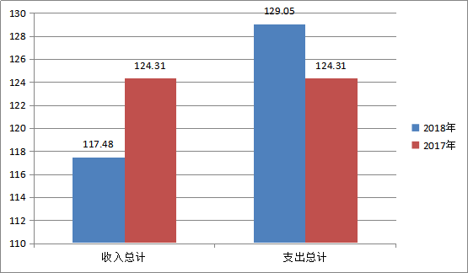
- 收入决算情况说明

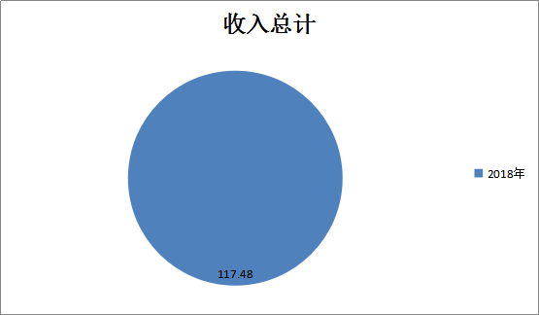算财政拨款收入117.48万元，占100%。上年结转11.56万元。
（图2：收入决算结构图）（饼状图）
- 支出决算情况说明
2018年本年支出合计129.05万元，其中：基本支出129.05万元，占100%。
（图3：支出决算结构图）（饼状图）
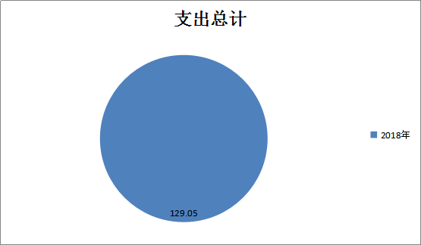

四、财政拨款收入支出决算总体情况说明
2018年财政拨款收入总计117.48万元，支出总计129.05万元。与2017年相比，财政拨款收入总计减少6.83万元，下降5.49%，支总计增加4.73万元，增长3.81%。主要变动原因是疑难特殊上访户困难补助增加。
（图4：财政拨款收、支决算总计变动情况）（柱状图）

五、一般公共预算财政拨款支出决算情况说明

（一）一般公共预算财政拨款支出决算总体情况
2018年一般公共预算财政拨款支出129.05万元，占本年支出合计的100%。与2017年相比，一般公共预算财政拨款增加4.73万元，增长3.81%。主要变动原因是疑难特殊上访户困难补助增加.
（图5：一般公共预算财政拨款支出决算变动情况）（柱状图）
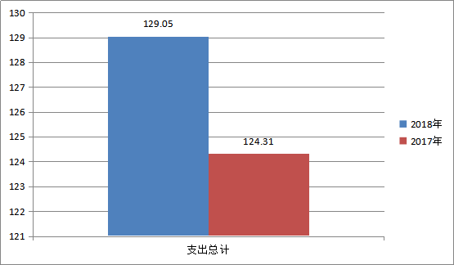

（二）一般公共预算财政拨款支出决算结构情况
2018年一般公共预算财政拨款支出129.05万元，主要用于以下方面:一般公共服务（类）支出100.53万元，占77.90%；社会保障和就业（类）支出16.18万元，占12.54%；医疗卫生与计划生育支出3.81万元，占2.95%；住房保障支出8.53万元，占6.61%。
（图6：一般公共预算财政拨款支出决算结构）（饼状图）
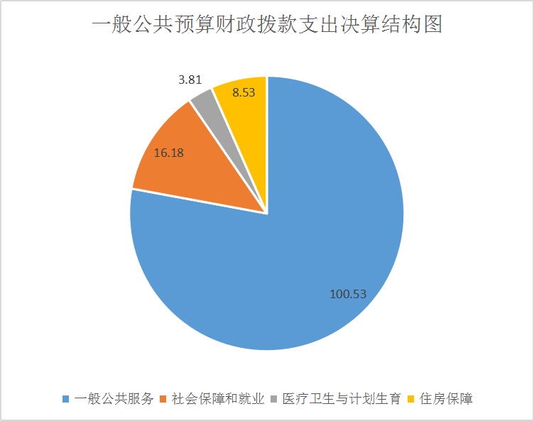

（三）一般公共预算财政拨款支出决算具体情况

2018年般公共预算支出决算数为129.05，完成预算100%。其中：
1.一般公共服务（类）政府办公厅（室）及相关机构事务（款）行政运行（项）:支出决算为94.53万元，完成预算100%。
2.一般公共服务（类）其他共产党事务（款）一般行政管理事务（项）:支出决算为6.00万元，完成预算100%。
3.社会保障和就业（类）行政事业单位离退休（款）机关事业单位基本养老保险缴费支出（项）:支出决算为11.56万元，完成预算100%。
4.社会保障和就业（类）行政事业单位离退休（款）机关事业单位职业年金缴费支出（项）:支出决算为4.62万元，完成预算100%。
5.医疗卫生与计划生育（类）行政事业单位医疗（款）行政单位医疗（项）:支出决算为3.81万元，完成预算100%。
5.住房保障支出（类）住房改革政策（款）住房公积金（项）:支出决算为8.53万元，完成预算100%。

六、一般公共预算财政拨款基本支出决算情况说明
2018年一般公共预算财政拨款基本支出129.05万元，其中：
人员经费100.00万元，主要包括：基本工资23.61万元、津贴补贴41.34万元、奖金1.91万元、伙食补助费0.30万元、机关事业单位基本养老保险缴费11.56万元、职业年金缴费4.62万元、其他社会保障缴费1.31万元、职工基本医疗保险3.81万元、生活补助3.00、医疗费、奖励金0.01万元、住房公积金8.53万元等。
公用经费29.05万元，主要包括：办公费9.08万元、电费0.03万元、邮电费0.15万元、取暖费0.53万元、差旅费5.36万元、维修（护）费0.83万元、其他交通费0.96万元、办公设备购置12.11万元等。

七、“三公”经费财政拨款支出决算情况说明

（一）“三公”经费财政拨款支出决算总体情况说明
2018年“三公”经费财政拨款支出决算为0万元，完成预算0%。

（二）“三公”经费财政拨款支出决算具体情况说明
2018年“三公”经费财政拨款支出决算中，因公出国（境）费支出决算0万元，占0%；公务用车购置及运行维护费支出决算0万元，占0%；公务接待费支出决算0万元，占0%。具体情况如下：
（图8：“三公”经费财政拨款支出结构）（饼状图）
1.因公出国（境）经费支出0万元，完成预算0%。全年安排因公出国（境）团组0次，出国（境）0人。
2.公务用车购置及运行维护费支出0万元,完成预算0%。
其中：公务用车购置支出0万元。全年按规定更新购置公务用车0辆，其中：轿车0辆、金额0万元，越野车0辆、金额0万元，载客汽车0辆、金额0万元。截至2018年12月底，单位共有公务用车0辆，其中：轿车0辆、越野车0辆、载客汽车0辆。
公务用车运行维护费支出0万元。
3.公务接待费支出0万元，完成预算0%。
外事接待支出0万元，外事接待0批次，0人，共计支出0万元。
其他国内公务接待支出0万元.

八、政府性基金预算支出决算情况说明
2018年政府性基金预算拨款支出0万元。

- 国有资本经营预算支出决算情况说明
2018年国有资本经营预算拨款支出0万元。
- 预算绩效情况说明
我单位没有开展预算绩效评价。

十一、其他重要事项的情况说明

（一）机关运行经费支出情况
2018年，机关运行经费支出22.06万元，比2017年增加2.31万元，增长11.16%。主要原因是办公费增加。

（二）政府采购支出情况
2018年，壤塘县信访局政府采购支出总额0万元，其中：政府采购货物支出0万元、政府采购工程支出0万元、政府采购服务支出0万元。

（三）国有资产占有使用情况
截至2018年12月31日，壤塘县信访局共有车辆0辆，其中：部级领导干部用车0辆、一般公务用车0辆、一般执法执勤用车0辆、特种专业技术用车0辆、其他用车0辆。单价50万元以上通用设备0台（套），单价100万元以上专用设备0台（套）。

- 名词解释

1.财政拨款收入：指单位从同级财政部门取得的财政预算资金。
2.事业收入：指事业单位开展专业业务活动及辅助活动取得的收入。
3.年初结转和结余：指以前年度尚未完成、结转到本年按有关规定继续使用的资金。
4、年末结转和结余：指单位按有关规定结转到下年或以后年度继续使用的资金。
5、一般公共服务（类）政府办公厅（室）及相关机构事务（款）行政运行（项）指用于相关机构行政运行事务方面的支出。
6、一般公共服务（类）其他共产党事务（款）一般行政管理事务（项）指用于其他共产党一般行政管理事务的支出。
7、医疗卫生与计划生育（类）行政事业单位医疗（款）行政单位医疗（项）指用于行政事务单位的医疗支出。
8、社会保障和就业（类）行政事业单位离退休（款）机关事业单位职业年金缴费支出（项）：指事业单位实施养老保险制度由单位实际缴纳的职业年金支出。
9、住房保障（类）住房改革支出（款）住房公积金（项）：指反映行政事业单位按人力资源和社会保障部、财政部规定的基本工资和津贴补贴以及规定比例为职工缴纳的住房公积金 。
10、基本支出：指为保障机构正常运转、完成日常工作任务而发生的人员支出和公用支出。
11、项目支出：指在基本支出之外为完成特定行政任务和事业发展目标所发生的支出。
12、经营支出：指事业单位在专业业务活动及其辅助活动之外开展非独立核算经营活动发生的支出。
13、 “三公”经费：指部门用财政拨款安排的因公出国（境）费、公务用车购置及运行费和公务接待费。其中，因公出国（境）费反映单位公务出国（境）的国际旅费、国外城市间交通费、住宿费、伙食费、培训费、公杂费等支出；公务用车购置及运行费反映单位公务用车车辆购置支出（含车辆购置税）及租用费、燃料费、维修费、过路过桥费、保险费等支出；公务接待费反映单位按规定开支的各类公务接待（含外宾接待）支出。
14、机关运行经费：为保障行政单位（含参照公务员法管理的事业单位）运行用于购买货物和服务的各项资金，包括办公及印刷费、邮电费、差旅费、会议费、福利费、日常维修费、专用材料及一般设备购置费、办公用房水电费、办公用房取暖费、办公用房物业管理费、公务用车运行维护费以及其他费用。

、第四部分 附表

一、收入支出决算总表

二、收入总表

三、支出总表

四、财政拨款收入支出决算总表

五、财政拨款支出决算明细表（政府经济分类科目）

六、一般公共预算财政拨款支出决算表

七、一般公共预算财政拨款支出决算明细表

八、一般公共预算财政拨款基本支出决算表

九、一般公共预算财政拨款项目支出决算表

十、一般公共预算财政拨款“三公”经费支出决算表

十一、政府性基金预算财政拨款收入支出决算表

十二、政府性基金预算财政拨款“三公”经费支出决算表

十三、国有资本经营预算支出决算表

